Starfsskýrsla Skákfélagsins Goðans árið 2022
Starf skákfélagsins Goðans komst í fastar skorður á árinu 2022 eftir að félagið var endurvakið árið áður. Reglubundnar skákæfingar fóru fram og skákmót. Covid takmarkanir setti þó aðeins strik í reikninginn fyrstu vikur ársins en þeim var öllum aflétt snemma á árinu.
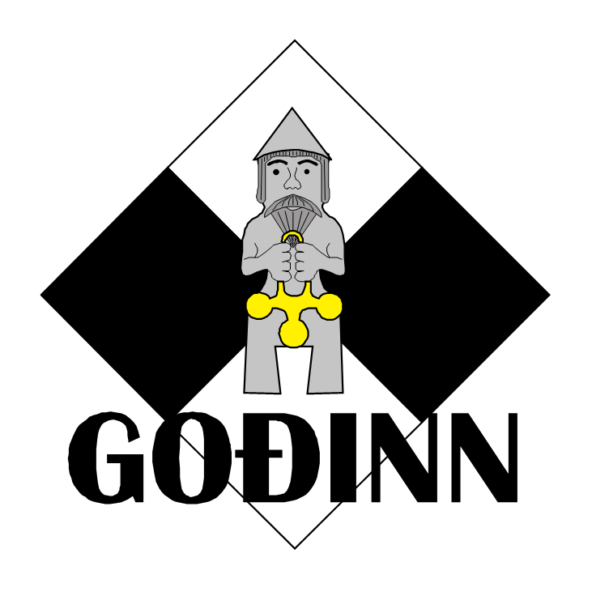
Aðalfundur félagsins var haldinn 31 janúar 2022 og mættu 8 félagsmenn til fundarins. Stjórn Goðans var kjörin og er hún óbreytt frá fyrra ári.
Hermann Aðalsteinsson formaður
Rúnar Ísleifsson gjaldkeri
Sigurbjörn Ásmundsson ritari
Jakob Sævar Sigurðsson vann sigur á Janúarmóti Goðans eftir jafna baráttu við Smára Sigurðsson.
Smári Sigurðsson vann síðan öruggan sigur á Héraðsmóti HSÞ sem fram fór í febrúar
Goðinn sendi eina skáksveit til keppni í seinni hluta á Íslandsmóti Skákfélaga 2021-22 sem fram fór snemma í mars. Covid-smit herjaði á félagsmenn og ekki reyndist unnt að stilla upp okkar sterkasta liði. Þrátt fyrir það náði sveitin að halda 5 sætinu í 4 deild þegar upp var staðið.
Goðinn hélt Skákþing Norðlendinga í mars á Húsavík. Áskell Örn Kárason frá Akureyri vann sigur á því móti.
19. Skákþing Goðans/Meistaramót 2022 fór fram í apríl. Smári Sigurðsson stóð uppi sem sigurvegari og vann þar með titilinn í 4 skipti.
Skákæfingar hófust aftur eftir sumarfrí í byrjun september. Skákmý-mótið, sem er nýtt mót haldið í samstarfi við Mývatn – Berjaya Iceland Hotels í Reykjahlíð, fór fram í október. Vond veðurspá gerði það að verkum að mótið varð nokkuð endasleppt en 8 keppendur tóku þó þátt. Stefnt er að því að endurtaka þetta mót haustið 2023.
Íslandsmót Skákfélaga 2022-23 fyrri hluti fór fram um miðjan október. Þar sem félagsmönnum hafði fjölgað talsvert var ákveðið að senda tvær sveitir til keppni í 4 deildinni og varð árangurinn ekki eins góður og vonir stóru til. Seinni hlutinn fer fram í mars 2023 og á A-lið Goðans enn þá möguleika á að vinna sig upp í 3.deild. Alls tefldu 16 skákmenn fyrir félagið í fyrri hlutanum.
Atskákmót Goðans fór fram í Nóvember. Smári Sigurðsson vann sigur á því.
Smári vann einnig Hraðskákmót Goðans sem fór fram í desember. Smári varð þar með Hraðskákmeistari Goðans í sjöunda sinn og hefur enginn unnið það mót oftar. Smári Sigurðsson vann 4 titla á árinu og varð því skákmaður ársins 2022.
Félagsmönnum fjölgaði talvert mikið á árinu 2022 því í árslok voru 75 skákmenn skráðir í félagið. Enginn gekk úr félaginu á árinu.
Goðinn er 11 stærsta skákfélag landsins og það fjórða stærsta utan höfuðborgarsvæðisins. Einungis Skákfélag Akureyrar, Taflfélag Vestmannaeyja og Skákfélag Selfoss eru fjölmennari.
Hermann Aðalsteinsson formaður Skákfélagsins Goðans
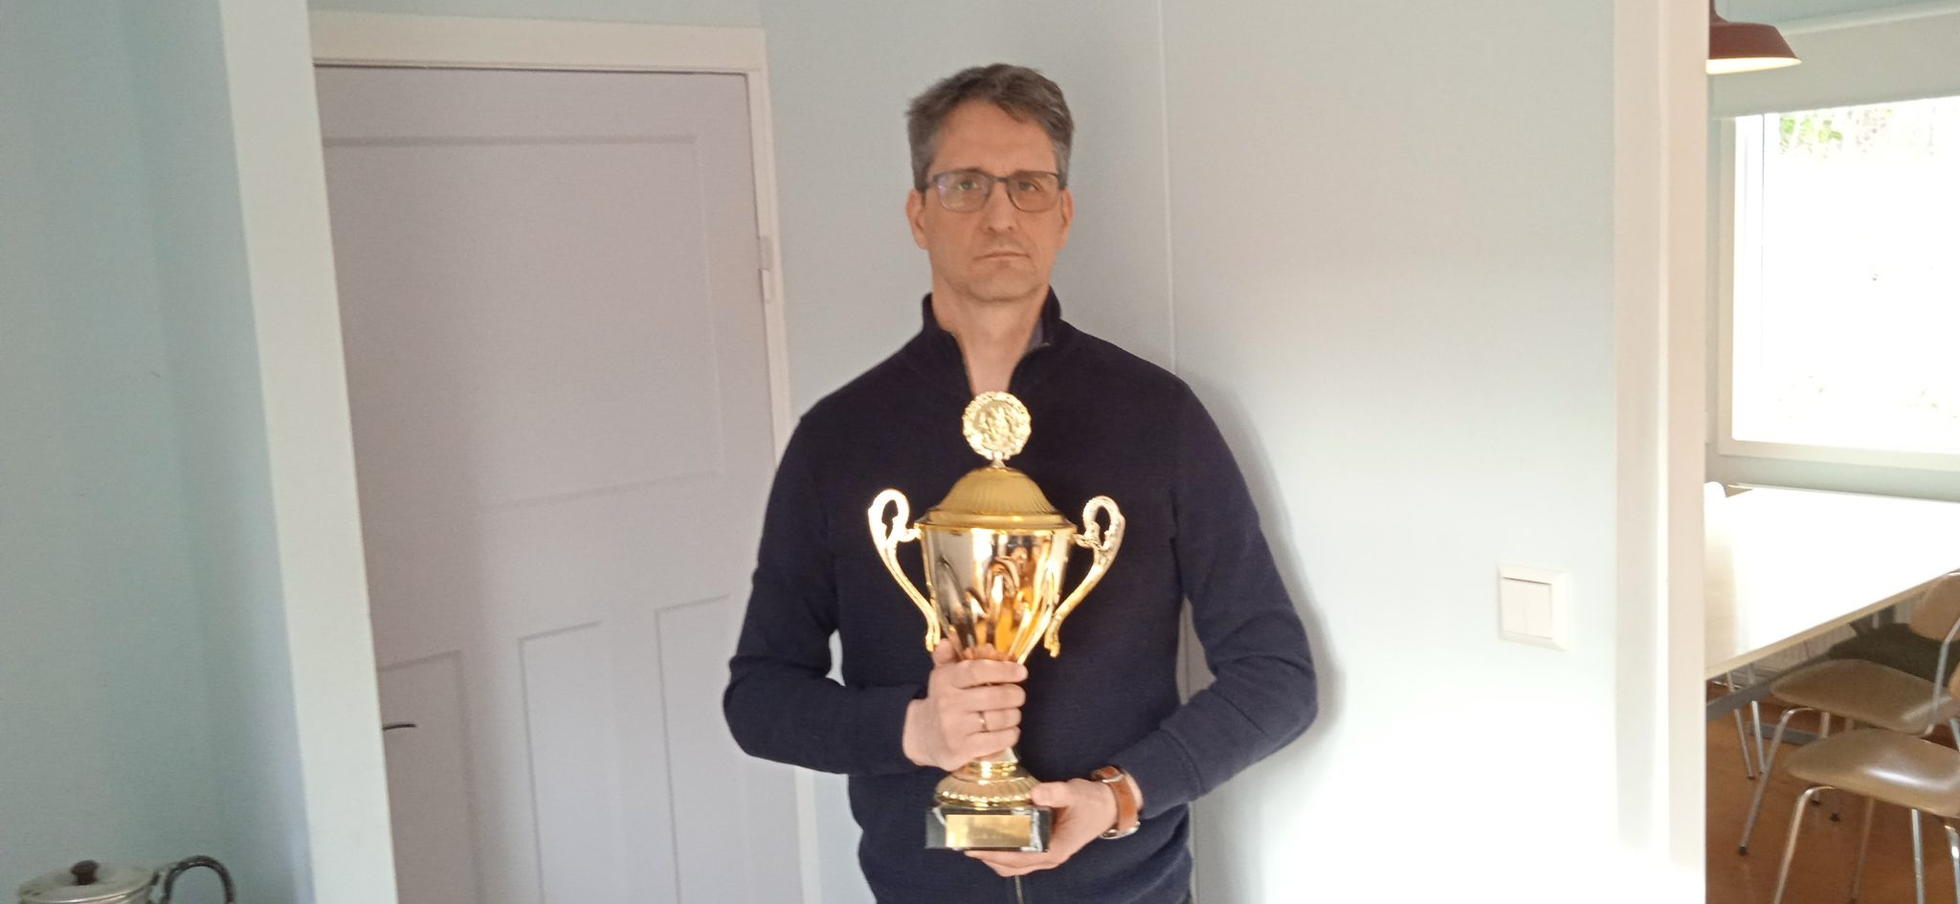
Smári Sigurðsson skákmeistari Goðans 2022.

